**LAPORAN PRAKTIKUM**

**PEMROGRAMAN WEB I**

**MODUL 2**



**Link, Frame dan Table**

**Oleh:**

**Aulia Az Zahra NIM. 2410817120021**

**PROGRAM STUDI TEKNOLOGI INFORMASI**

**FAKULTAS TEKNIK**

**UNIVERSITAS LAMBUNG MANGKURAT**

**APRIL 2025**

# LEMBAR PENGESAHAN

**LAPORAN PRAKTIKUM PEMROGRAMAN WEB I**

**MODUL 2**

Laporan Praktikum Pemrograman Web I Modul 2: Link, Frame dan Table ini disusun sebagai syarat lulus mata kuliah Praktikum Pemrograman Web I. Laporan Praktikum ini dikerjakan oleh:

Nama Praktikan : Aulia Az Zahra

NIM : 2410817120021

|  |  |
| --- | --- |
| Menyetujui,  Asisten Praktikum  Muhammad Rizky  NIM. 2310817310011 | Mengetahui,  Dosen Penanggung Jawab Praktikum  Nurul Fathanah Mustamin S.Pd., M.T.  NIP. 199110252019032018 |

# DAFTAR ISI

LEMBAR PENGESAHAN 2

DAFTAR ISI 3

DAFTAR GAMBAR 5

DAFTAR TABEL 6

SOAL 1 Variasi Link HTML 7

A. Source Code 7

B. Output Program 9

C. Pembahasan 10

SOAL 2 Style Link 11

A. Source Code 11

B. Output Program 12

C. Pembahasan 13

SOAL 3 Style Link 14

A. Source Code 14

B. Output Program 14

D. Pembahasan 15

SOAL 4 Style Link 16

A. Source Code 16

B. Output Program 16

C. Pembahasan 17

SOAL 5 Style Link 18

A. Source Code 18

B. Output Program 18

C. Pembahasan 19

SOAL 6 Style Link 20

A. Source Code 20

B. Output Program 21

C. Pembahasan 21

SOAL 7 Style Link 22

A. Source Code 22

B. Output Program 24

C. Pembahasan 25

SOAL 8 Style Link 26

A. Source Code 26

B. Output Program 27

C. Pembahasan 28

TAUTAN GIT 29

# DAFTAR GAMBAR

Gambar 1. Screenshot Hasil Jawaban Soal 1 9

Gambar 2. Screenshot Hasil Jawaban Soal 1 9

Gambar 3. Screenshot Hasil Jawaban Soal 2 12

Gambar 4. Screenshot Hasil Jawaban Soal 2 12

Gambar 5. Screenshot Hasil Jawaban Soal 3 14

Gambar 6. Screenshot Hasil Jawaban Soal 4 16

Gambar 7. Screenshot Hasil Jawaban Soal 5 18

Gambar 8. Screenshot Hasil Jawaban Soal 2 21

Gambar 9. Screenshot Hasil Jawaban Soal 2 24

Gambar 10. Screenshot Hasil Jawaban Soal 8 27

Gambar 11. Screenshot Hasil Jawaban Soal 8 27

# DAFTAR TABEL

Table 1. Source Code Soal 1 7

Table 2. Source Code Soal 2 11

Table 3. Source Code Soal 3 14

Table 2. Source Code Soal 4 16

Table 5. Source Code Soal 5 18

Table 6. Source Code Soal 6 20

Table 7. Source Code Soal 7 22

Table 8. Source Code Soal 8 26

# SOAL 1 Variasi Link HTML

## Source Code

Table . Source Code Soal 1

|  |  |
| --- | --- |
| 1  2  3  4  5  6  7  8  9  10  11  1213141516171819202122232425262728293032333435363738394041424344454647484950515253545556575859606162636465 | <html>          <head>                  <title> Membuat Link </title>                  <center>                  <h1> Macam - Macam Link </h1>                  </center>          </head>          <body>                  <a name = "TOP">                          <a href = "#Link-Relatif"> Link Relatif</a><br>                          <a href = "#Link-Absolut"> Link Absolut</a><br>                          <a href = "#Link-with New Window"> Link with New Window </a><br>                          <a href = "#Link-Ke Email"> Link ke E-mail</a><br>          </a>          <br><br><br><br>          <a name = "Link-Relatif">                  <h1> Ini adalah contoh Link Relatif </h1>                  <p>                          Klik <a href = "latihan 1.html"> disini</a>                  Jika Anda akan menujur halaman berikutnya.                                      </p>                          </a>                          <br><br>                          <a name="Link-Absolut">                               <h1>Ini adalah contoh Link Absolut</h1>                               <p>                                          Buka <a href="http://www.google.com">www.google.com</a>untuk pencarian yang Anda inginkan                               </p>                       </>                       <br><br>                       <a name="Link-with-New-Window">                                  <h1>Ini adalah contoh Link dengan Window Baru</h1>                                  <p>                                              Buka <a href="http://www.google.com"target="_blank">www.google.com</a>di halaman baru.                                  </p>                       </a>                       <br><br>                       <a name="Link-Ke-Email">                                  <h1> Ini adalah contoh Link email</h1>                                  <p>                                              Anda Bisa Menghubungi saya di <a href="malito:nurul.mustamin@ulm.ac.id">E-mail ini</a> untuk pertanyaan lebih lanjut                                  </p>                       </a>                       <br>                       <a href="#TOP">Kembali ke Atas</a>              </body>  </html> |

## Output Program

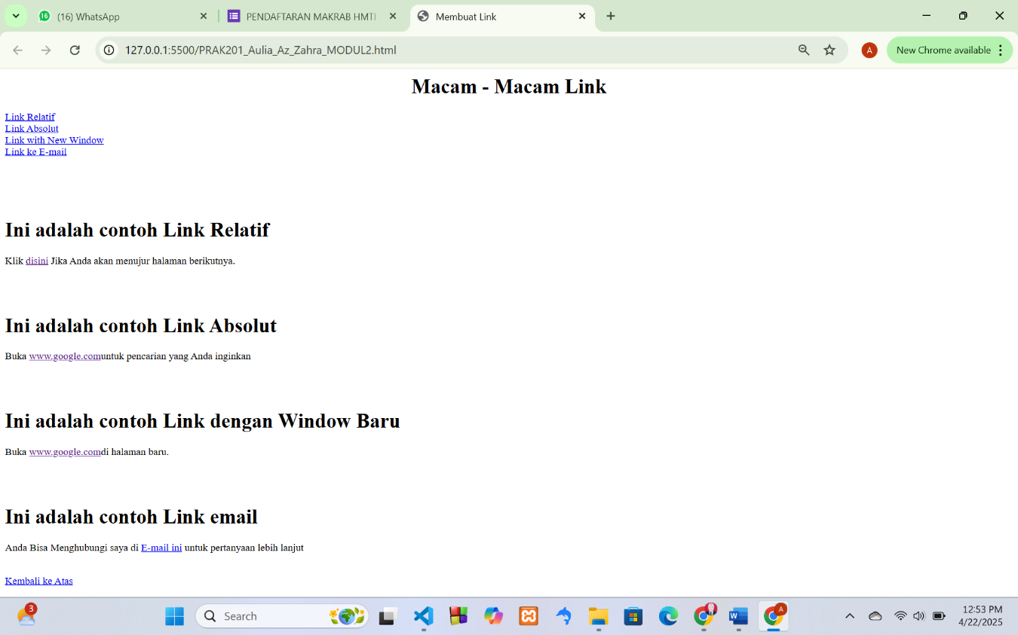

Gambar . Screenshot Hasil Jawaban Soal 1

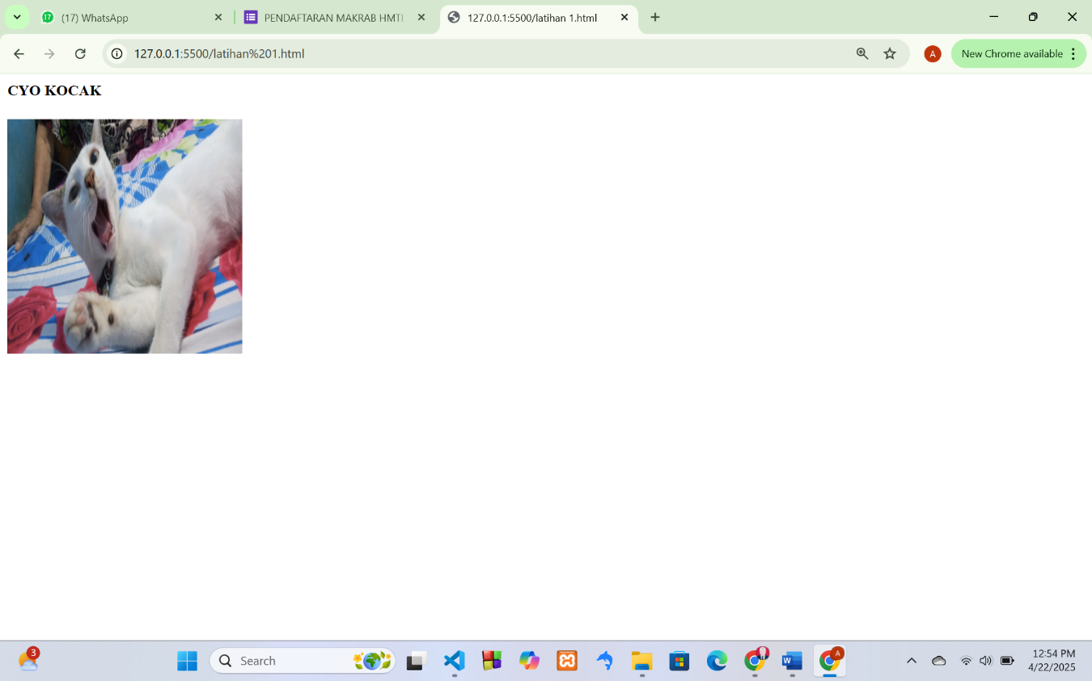

Gambar . Screenshot Hasil Jawaban Soal 1

## Pembahasan

* Pada baris 1, 48 dan 2, 7: *<html></html>* Menandai awal dokumen HTML. *Head* bagian ini digunakan untuk mendeklarasikan metadata dokumen atau informasi tambahan seperti judul halaman.
* Pada baris 3: *Title* berfungsi untuk teks di dalam tag ini akan tampil sebagai judul di tab browser.
* Pada baris 8 dan 47: *<body></body>* yang digunakan untuk bagian badan(body) pada dokumen web, untuk mengetik elemen papa dokumen web.
* *<p> </p>* Membuat sebuah paragraf. Meskipun di dalam kode ada banyak spasi dan baris, browser secara otomatis akan mengabaikan spasi tambahan tersebut. Spasi panjang di antara kata juga akan diabaikan oleh browser saat ditampilkan di layar. *<h1></h1>,* yang digunakan untuk menampikan ketebalan dan ukuran heading. *<br>* yang digunkan untuk membuat line.
* Pada Baris 9: *<a name = "TOP">* sebagai penanda lokasi dalam halaman HTML. Fungsinya agar bisa melompat langsung ke bagian tertentu dalam halaman
* Pada baris 10: *<a href = "#Link-Relatif"> Link Relatif</a><br>* link yang akan mengarah ke bagian halaman dengan anchor link relative>
* Pada Baris 11*: <a href = "#Link-Absolut"> Link Absolut</a><br>* link ke anchor link absolut
* Pada Baris 12: *<a href = "#Link-with New Window"> Link with New Window </a><br>* link ke anchor link with new window
* Pada baris 16: <a name = "Link Relatif"> untuk dijadikan tujuan link dari atas
* Pada baris 18 – 20: merupakan paragraph dengan link ke file latihan 1.html
* Pada baris 23 – 28: menampilkan link ke Alamat luar (absolut URL)
* Pada baris 30 – 35: target = *"_blank"* untuk membuka link di jendela/tab baru
* Pada baris 37 – 42: link ke email
* Pada baris 44: *<a href = "#TOP"> Kembali ke Atas </a>* link ke bagian atas halaman yang ditandai TOP

# SOAL 2 Style Link

## Source Code

Table . Source Code Soal 2

|  |  |
| --- | --- |
| 1  2  3  4  5  6  7  8  9  10  11  12  13  14  15  16  17  18  19  20  21  22  23  24  25  26  27  28  29  30  31  32 | <html>          <head>                  <style>                  a:link {                              color:#000000;                              background-color:transparent;                              text-decoration:none;                  }                  a:visited {                              color:#000000;                              background-color:transparent;                              text-decoration:none;                  }                  a:hover {                              color:#ff0000;                              background-color:transparent;                              text-decoration:underline;                  }                  a:active {                              color:#000000;                              background-color:transparent;                              text-decoration:underline;                  }                   </style>                  <title>Mengubah Warna Link</title>          </head>          <body>                  <p>Perubahan Style</p>                  Ini adalah <a href="Latihan 1.html"target="_blank">link ke halaman lain. </a>          </body>  </html> |

## Output Program

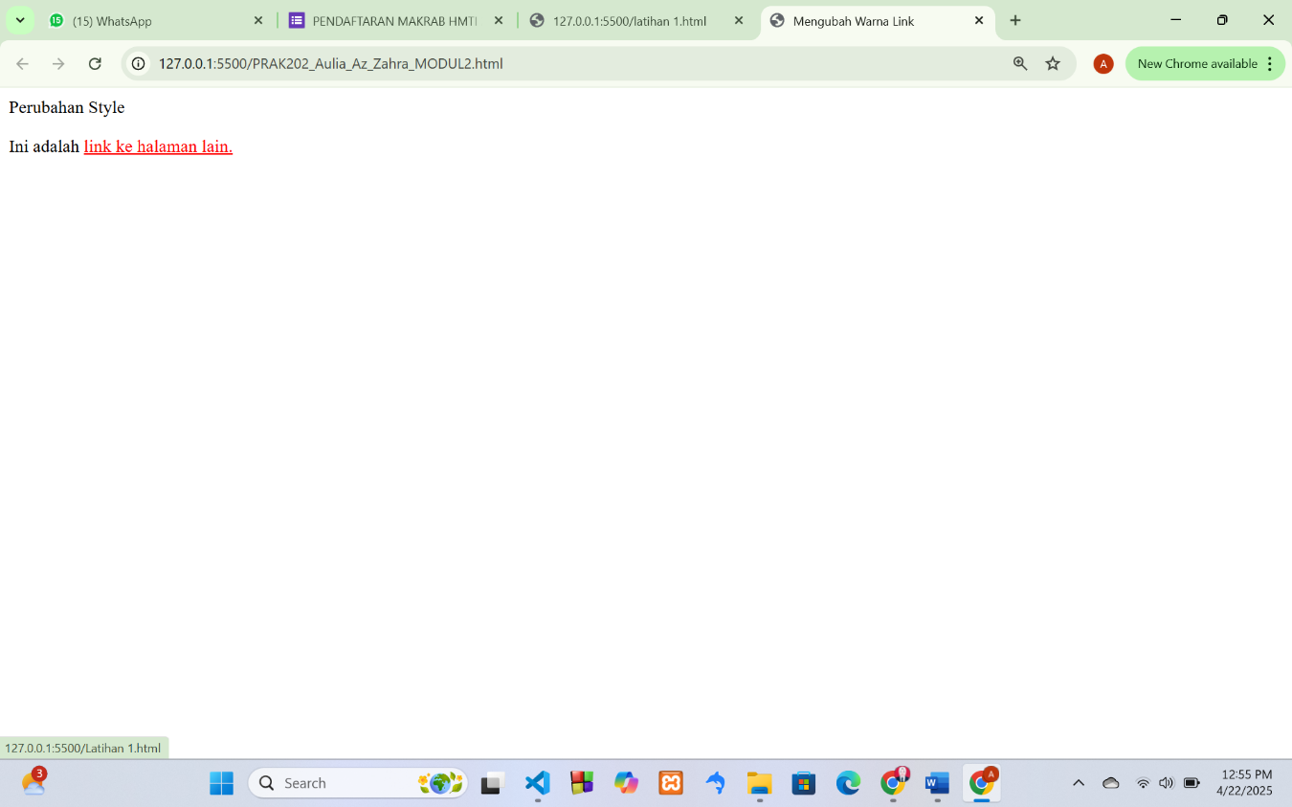

Gambar . Screenshot Hasil Jawaban Soal 2

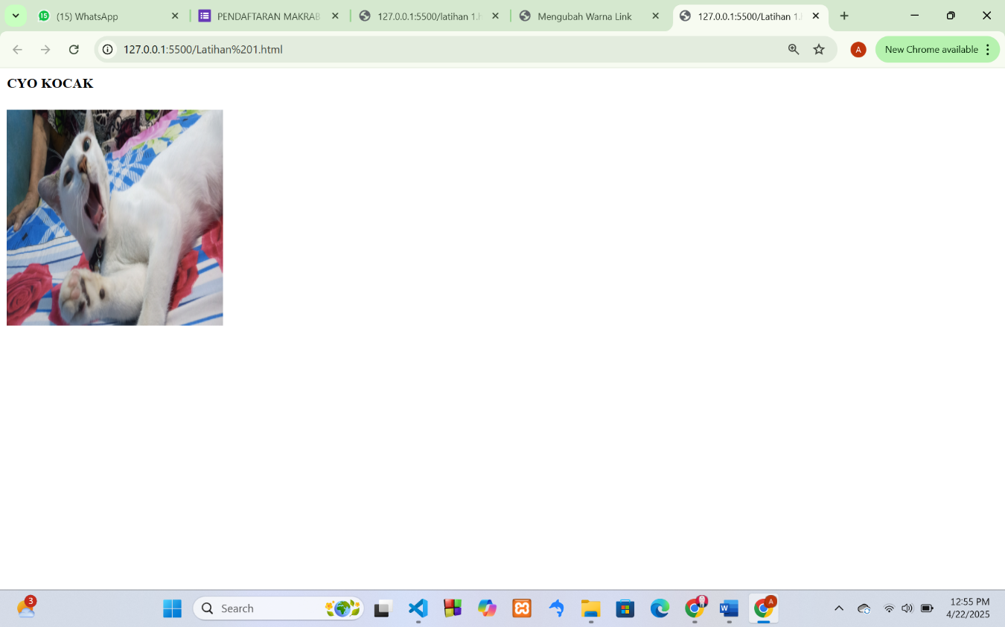

Gambar . Screenshot Hasil Jawaban Soal 2

## Pembahasan

* Pada baris 1, 48 dan 2, 7: *<html></html>* Menandai awal dokumen HTML. *Head* bagian ini digunakan untuk mendeklarasikan metadata dokumen atau informasi tambahan seperti judul halaman.
* Pada baris 3: *Title* berfungsi untuk teks di dalam tag ini akan tampil sebagai judul di tab browser.
* Pada baris 8 dan 47: *<body></body>* yang digunakan untuk bagian badan(body) pada dokumen web, untuk mengetik elemen papda dokumen web.
* Pada baris 4 – 8: *a:link* style untuk link yang belum pernah dikunjuki. Berwarna teks hitam, background transparan, tanpa garis bawah
* Pada baris 9 – 13: *a:visited* untuk link yang sudah pernah dikunjungi, sama tampilanna dengan *a:link*
* Pada baris 14 – 18: *a:hover* berfungsi saat kursor mouse berada diatas link, warnanya berubah jadi merah *(#ff0000)* dan muncul garis bawah
* Pada baris 19 – 23: *a:active* untuk saat link diklik (tapi sebelum dilepas), warnanya Kembali ke hitam, tapi ada underline
* Pada baris 28 dan 29: berfungsi untuk menampilkan teks paragraph perubahan style, kemudian ada link ke halaman Latihan 1.html. target = “_blank” berfungsi untuk membuka link di tab baru saat di klik.

# SOAL 3 Style Link

## Source Code

Table 3. Source Code Soal 3

|  |  |
| --- | --- |
| 1  2  3  4  5  6  7  8  9 | <html>        <frameset rows="50%,50%">                  <frame src="frame1.htm">                  <frameset cols="25%,75%">                  <frame src="frame2.htm">                  <frame src="frame3.htm">        </frameset>                  </frameset>  </html> |

## Output Program

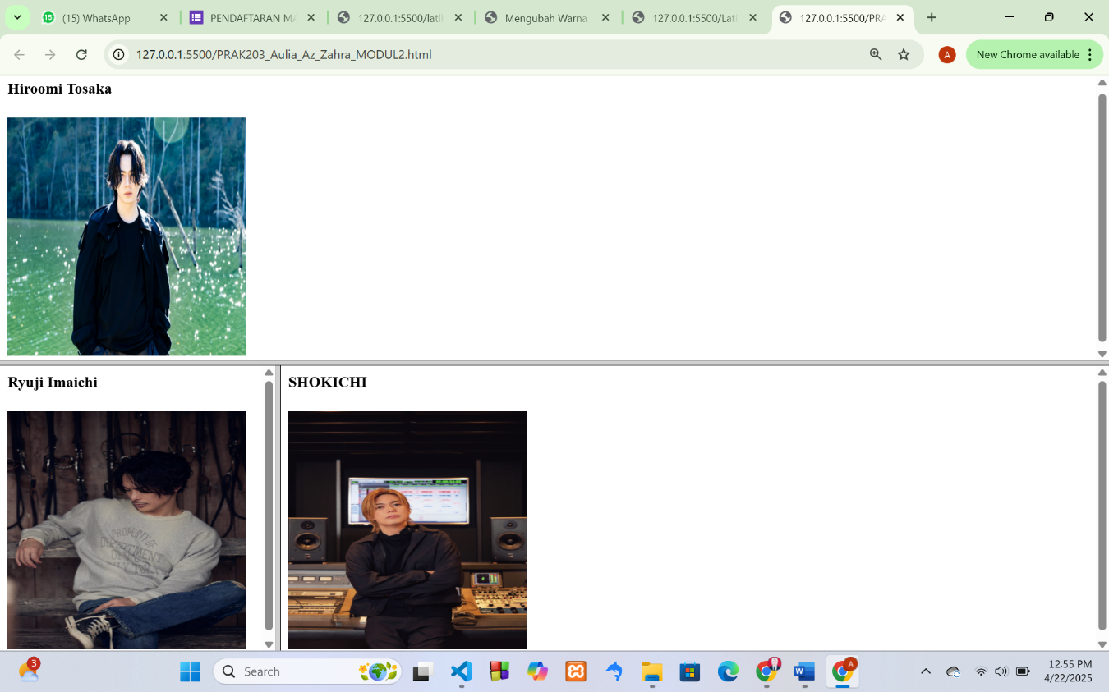

Gambar 5. Screenshot Hasil Jawaban Soal 3

## Pembahasan

* Pada baris 1 dan 9: *<html></html>* Menandai awal dokumen HTML.
* Pada baris 2: *<frameset rows = "50%,50%">* untuk membagi halaman secara horizontal menjadi 2 baris, baris pertama 50% tinggi layar, baris kedua 50% tinggi layar
* Pada baris 3: *<frame src = "frame1.htm">* mendefinisikan baris pertama (atas) menampilkan file HTML Bernama *frame1.htm* dalam sebuah frame
* Pada baris 4: *<frameset cols = "25%,75%">* untuk membagi baris kedua secara vertical (kolom) menjadi kolom kiri 25% lebar layar, kolom kanan 75% lebar layar.
* Pada baris 5-6: kolom kiri menampilkan *frame2.htm* dan kolom kanan menampilkan *frame3.htm*

# SOAL 4 Style Link

## Source Code

Table 2. Source Code Soal 4

|  |  |
| --- | --- |
| 1  2  3  4  5  6  7  8  9 | <html>          <frameset rows="50%,50%">                  <frame noresize="true" src="frame1.htm">          <frameset cols="25%,75%">                  <frame noresize="true" src="frame2.htm">                  <frame noresize="true" src="frame3.htm">          </frameset>          </frameset>  </html> |

## Output Program

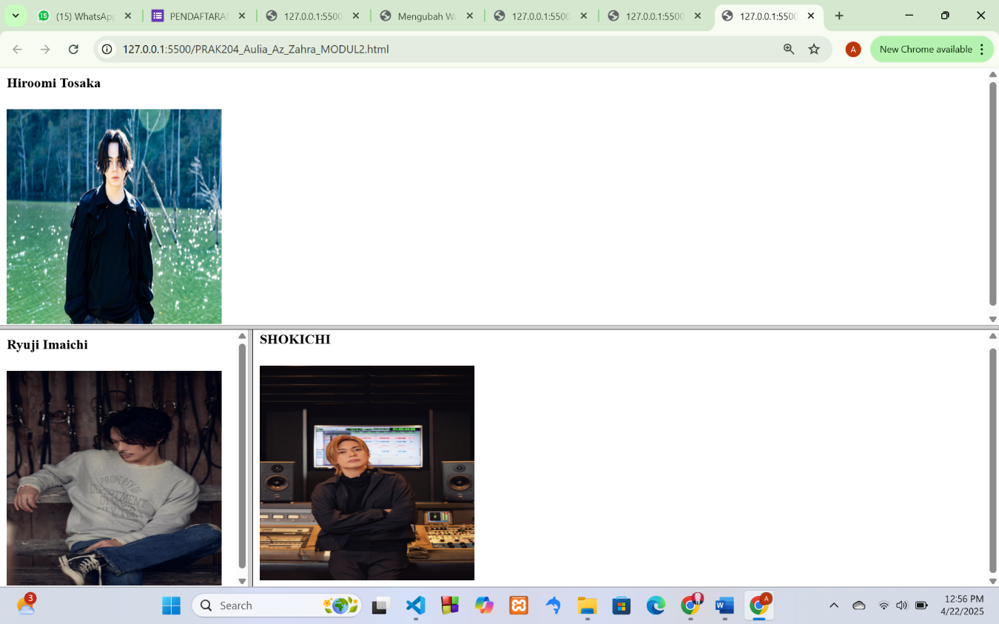

Gambar 6. Screenshot Hasil Jawaban Soal 4

## Pembahasan

* Pada baris 1 dan 9: *<html></html>* Menandai awal dokumen HTML.
* Pada baris 2: *<frameset rows = "50%,50%">* untuk membagi halaman secara horizontal menjadi 2 baris, baris pertama 50% tinggi layar, baris kedua 50% tinggi layar
* Pada baris 3: *<frame noresize = "true" src = "frame1.htm">*

berfungsi untuk menampilkan konten dari file *frame1.htm*, atribut *noresize =*

*"true"* berarti user tidak bisa mengubah ukuran frame

* Pada baris 4: *<frameset cols = "25%,75%">* berfungsi untuk membagi garis secara vertical menjadi 2 kolom, kolom kiri 25% lebar halaman, kolom kanan 75% lebar halaman
* Pada baris 5-6 kolom kiri menampilkan frame2.htm dan kolom kanan menampilkan frame3.htm, keduanya tidak bisa diubah ukurannya karena noresize = “true”

# SOAL 5 Style Link

## Source Code

Table 5. Source Code Soal 5

|  |  |
| --- | --- |
| 1  2  3  4  5  6  7  8  9  10 | <html>          <body>                  <iframe src ="default.html">                  </iframe>                  <p>Beberapa browser lama tidak mendukung iframe.</>                  <P>Bila browser yang Anda pakai sekarang tidak mendukung, iframe tak akan terlihat.</P>          </body>  </html> |

## Output Program

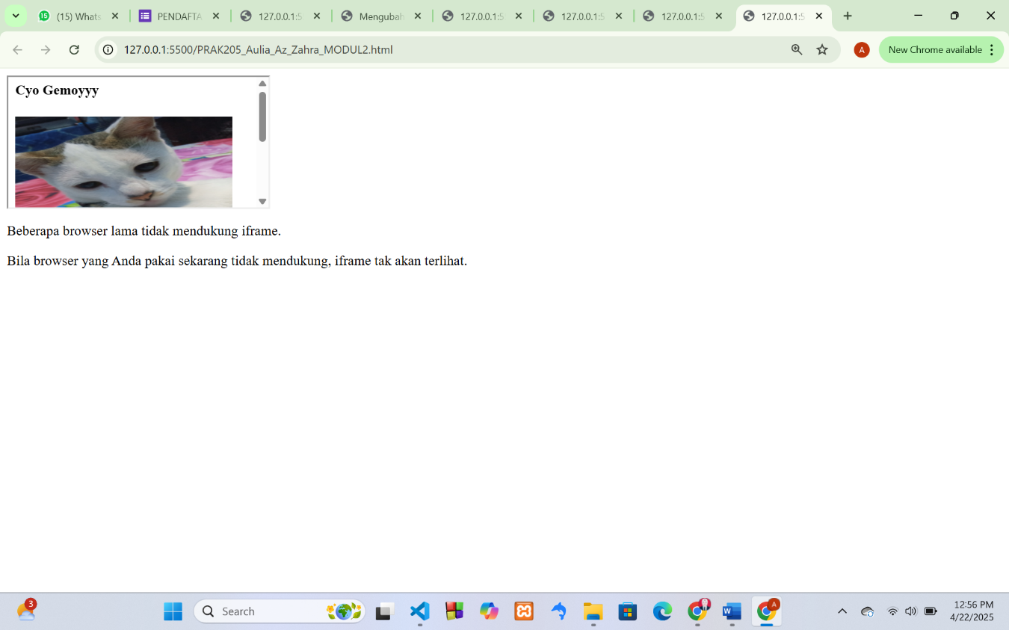

Gambar 7. Screenshot Hasil Jawaban Soal 5

## Pembahasan

* Pada baris 1 dan 9: *<html></html>* Menandai awal dokumen HTML.
* Pada baris 2 dan 7 : *<body></body>* yang digunakan untuk bagian badan(body) pada dokumen web, untuk mengetik elemen papa dokumen web.
* *<p></p>* Membuat sebuah paragraf. Meskipun di dalam kode ada banyak spasi dan baris, browser secara otomatis akan mengabaikan spasi tambahan tersebut.
* Pada baris 3-4: *</iframe>* (inline frame) dugunakan untuk menyisipkan halaman web lain ke dalam halaman. *src = "default.html"* menunjukkan bahwa isi iframe diambil dari file *default.html*. ini adalah jendela kecil yang membuka halaman lain

# SOAL 6 Style Link

## Source Code

Table 6. Source Code Soal 6

|  |  |
| --- | --- |
| 1  2  3  4  5  6  7  8  9  10  11  12  13  14  15  16  17  18  19  20  21  22  23  24  25  26  27  28  29  30  31  32  33  34  35  36  37  38  39  40  41 | <html>      <head>          <title> Pembuatan Tabel </title>      </head>      <body>          <font face ="tahcna" size="2" color="blue">          <table border="0.8">              <caption align="top"> <b> <u> Daftar Alamat </u> </b> </caption>              <tr bgcolor=blue align="center">                  <td width="40"> No. </td>                  <td width="150"> Nama </td>                  <td width="200"> Alamat </td>              </tr>              <tr bgcolor=skyblue>                  <td align="center"> 1. </td>                  <td> Nurul Fathanah </td>                  <td> Makassar </td>              </tr>              <tr bgcolor=orange>                  <td align="center"> 2. </td>                  <td> Nurul Fathanah </td>                  <td> Makassar </td>              </tr>              <tr bgcolor=skyblue>                  <td align="center"> 3. </td>                  <td> Nurul Fathanah </td>                  <td> Makassar </td>              <tr bgcolor=orange>                      <td align="center"> 4. </td>                      <td> Nurul Fathanah </td>                      <td> Makassar </td>                  </tr>              </tr>          </table>      </body>  </html> |

## Output Program

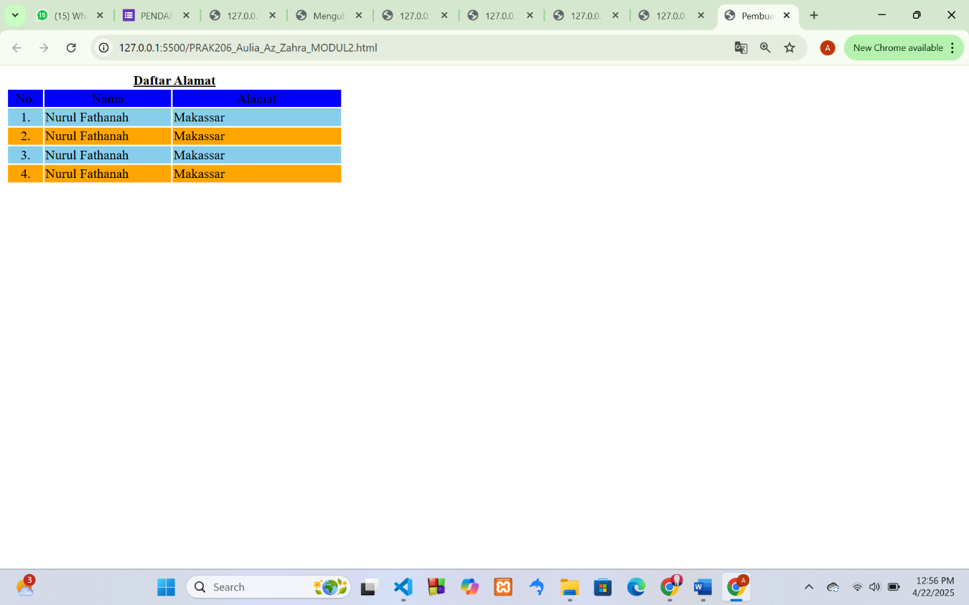

Gambar 8. Screenshot Hasil Jawaban Soal 2

## Pembahasan

* Pada baris 1, 40 dan 2, 4: *<html></html>* Menandai awal dokumen HTML. *Head* bagian ini digunakan untuk mendeklarasikan metadata dokumen atau informasi tambahan seperti judul halaman.
* Pada baris 3: *Title* berfungsi untuk teks di dalam tag ini akan tampil sebagai judul di tab browser.
* Pada baris 5 dan 39: *<body></body>* yang digunakan untuk bagian badan(body) pada dokumen web, untuk mengetik elemen papa dokumen web.
* Pada baris 6: *<font face ="tahcna" size="2" color="blue">* berfungsi untuk mengatur font yang digunakan dalam body*. face = "tahcna"* artinya menggunakan font Tahoma, *size = "2"* artinya ukuran kecil, *color =*

*"blue"* artinya warna teks biru

* Pada baris 7: <*table border = " 0.8 ">* untuk membuat table. *border = " 0.8 "* untuk memberi batas/garis pada table
* Pada baris 8: *<caption align="top"> <b> <u> Daftar Alamat </u></b></caption>* berfungsi untuk menambahkan judul diatas table yang diletakkan di atas table, ditebalkan dan digaris bawahi menggunakan <b> dan <u>
* Pada baris 9–13: mendefinisikan baris header, *bgcolor = blue* untuk memberikan latar belakang biru, *align = "center"* untuk meletakkan seluruh isi baris di rata Tengah
* Pada baris 15–19: merupakan satu baris data, *bgcolor = skyblue* untuk memberi warna biru muda, kolom pertama No. diratakan ke Tengah. Baris lainnya mengikuti pola warna bergantiaon (skyblue, orange, skyblue, orange)

# SOAL 7 Style Link

## Source Code

Table 7. Source Code Soal 7

|  |  |
| --- | --- |
| 1  2  3  4  5  6  7  8  9  10  11  12  13  14  15  16  17  18  19  20  21  22  23  24  25  26  27  28  29  30  31  32  33  34  35  36  37  38  39  40  41  42  43  44  45  46  47  48  49  50  51  52  53  54  55  56  57  58  59  60  61  62  63  64  65 | <html>      <head>          <title> Mengatur Baris dan Kolom </title>      </head>      <body>          <table border="3" bordercolor="red" cellspacing="3" cellpadding="5">          <caption><b> Daftar Order Barang</b></caption>          <th> No. </th>          <th> Barang </th>          <th> Jenis </th>          <th> Harga </th>          <th> Jumlah </th>          <th> Total Harga </th>              <tr>                  <td align = center> 1 </td>                  <td> Aqua </td>                  <td rowspan=2> Minuman </td>                  <td> Rp. 4.500 </td>                  <td align=right> 5 </td>                  <td> Rp.22.500 </td>              </tr>              <tr>                  <td align = center> 2 </td>                  <td> Nutrisari </td>                  <td> Rp. 4.500 </td>                  <td align=right> 3 </td>                  <td> Rp. 7.500 </td>              </tr>              <tr>                  <td align = center> 3 </td>                  <td> Pilus Garuda </td>                  <td rowspan=3> Cemilan </td>                  <td> Rp. 9.800 </td>                  <td align=right> 2 </td>                  <td> Rp. 19.600 </td>              </tr>              <tr>                  <td align = center> 4 </td>                  <td> Tango Coklat </td>                  <td> Rp. 6.450 </td>                  <td align=right> 1 </td>                  <td> Rp. 6.450 </td>              </tr>              <tr>                  <td align = center> 5 </td>                  <td> Makanan Ringan </td>                  <td> Rp. 6.450 </td>                  <td align=right> 2 </td>                  <td> Rp. 12.900 </td>              </tr>              <tr height = 30>                  <td align=center colspan=5 bgcolor="gray"> Total </td>                  <td> Rp. 68.800 </td>              </tr>          </table>      </body>  </html> |

## Output Program

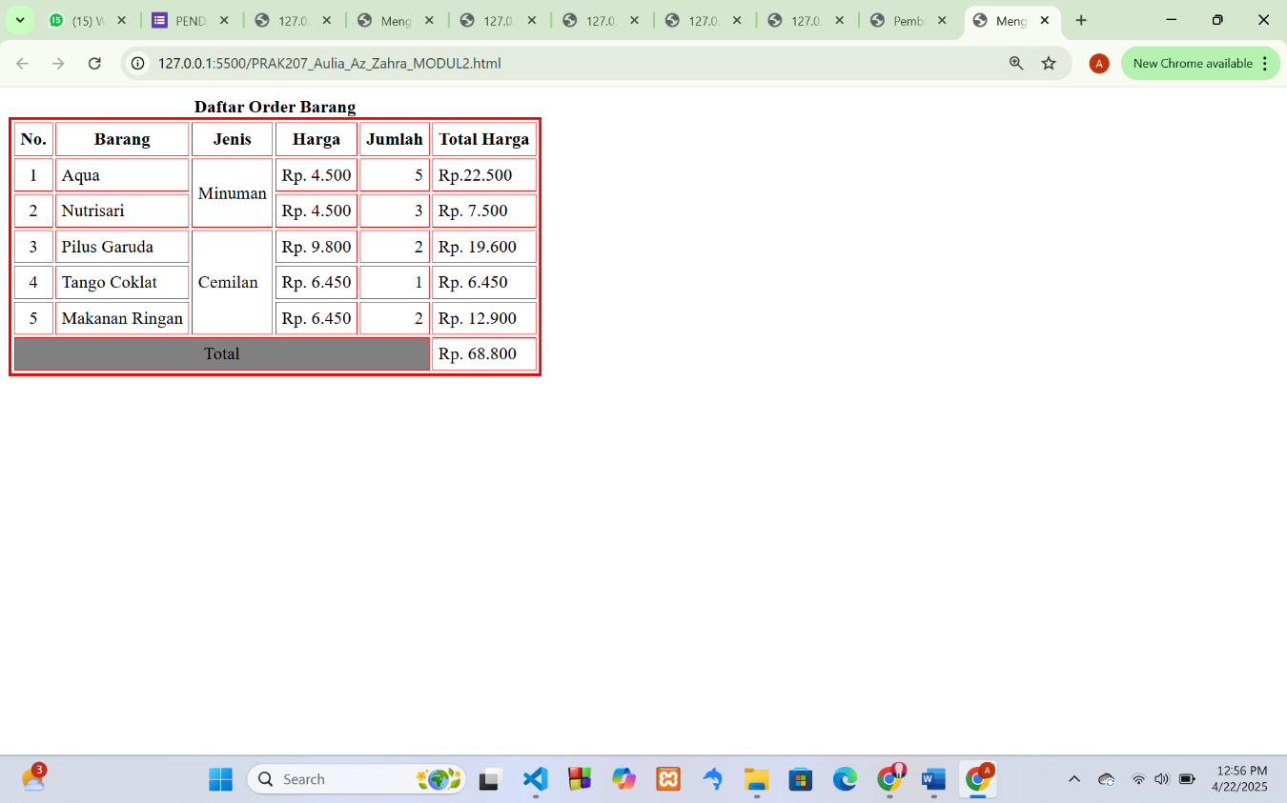

Gambar 9. Screenshot Hasil Jawaban Soal 7

## Pembahasan

* Pada baris 1, 63 dan 2, 4: *<html></html>* Menandai awal dokumen HTML. *Head* bagian ini digunakan untuk mendeklarasikan metadata dokumen atau informasi tambahan seperti judul halaman.
* Pada baris 3: *Title* berfungsi untuk teks di dalam tag ini akan tampil sebagai judul di tab browser.
* Pada baris 5 dan 62: *<body></body>* yang digunakan untuk bagian badan(body) pada dokumen web, untuk mengetik elemen papa dokumen web.
* Pada baris 6: berfungsi untuk membuat table, *border = "3"* mendefinisikan ketebalan garis table 3 piksel*, bordercolor = "red"* mendefinisikan warna garis table merah, *cellspacing = "3"* mendefinisikan jarak antar sel sebesar 3 piksel, *cellpadding = "5"* mendefinisikan ruang dalam sel sebesar 5 piksel
* Pada baris 7: *<caption><b> Daftar Order Barang </b></caption>* untuk menampilkan judul table diatas table
* Berfungsi untuk membuat baris header, menggunakan elemen <th> yang otomatis bold dan rata Tengah
* Pada baris 15–22: berfungsi untuk menampilkan baris pertama, kolom jenis menggunakan *rowspan = 2*  yang artinya nlai minuman akan berlaku untuk dua baris (Aqua dan Nutrisari). Begitu juga di baris berikutnya.
* Pada baris 57–60: merupakan baris penutup, *colspan = 5* artinya 5 kolom digabung jadi 1 untuk teks total, *bgcolor = "gray"* artinya latar abu - abu

# SOAL 8 Style Link

## Source Code

Table 8. Source Code Soal 8

|  |  |
| --- | --- |
| 1  2  3  4  5  6  7  8  9  10  11  12  13  14  15  16  17  18  19  20  21  22  23  24  25  26  27  28  29  30  31  32  33  34  35 | <html>      <head>          <title>Sisip Gambar Dalam Tabel</title>      </head>      <body>      <center>          <table border="2">              <caption><b>Kartun Favorite</b></caption>              <tr>                  <th> 1. </th>                  <th> 2. </th>                  <th> 3. </th>              </tr>              <tr align="center">                  <td> Doraemon </td>                  <td> Shinchan </td>                  <td> Conan </td>              </tr>                  <td align="center">                  <img src="dora.jpg" width="250" height="250"> </td>                  <td align="center">                  <img src="shin.jpg" width="250" height="250"> </td>                  <td align=center>                  <a href="format baris kolom.html">                  <img src="conan.jpg" width="250" height="250">                  </a>                  </td>              </tr>          </table>      </center>      </body>  </html> |

## Output Program

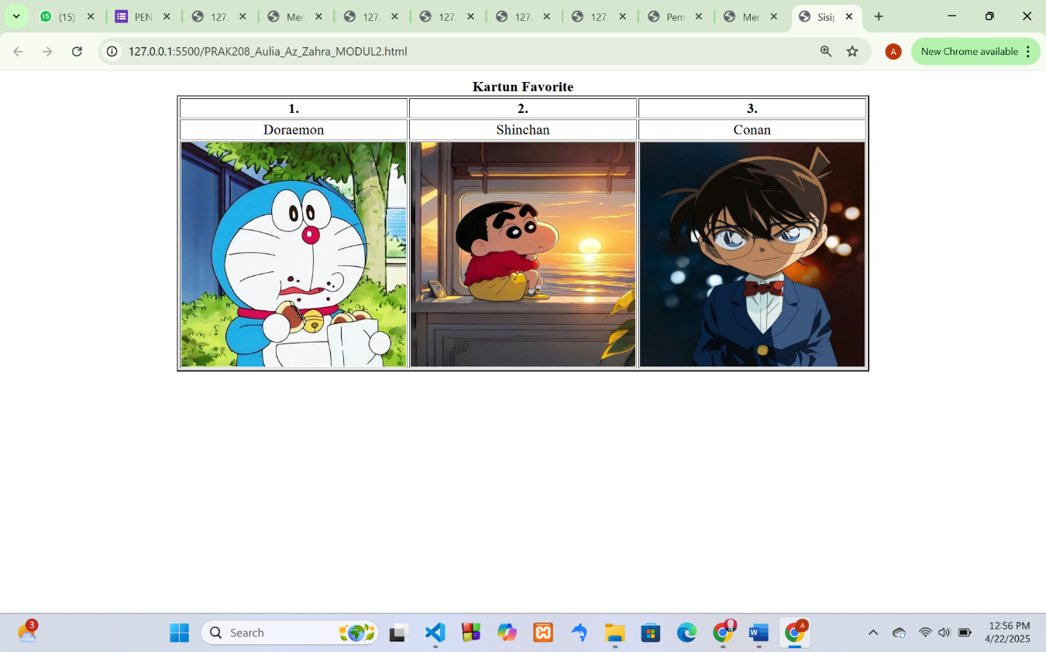

Gambar 10. Screenshot Hasil Jawaban Soal 8

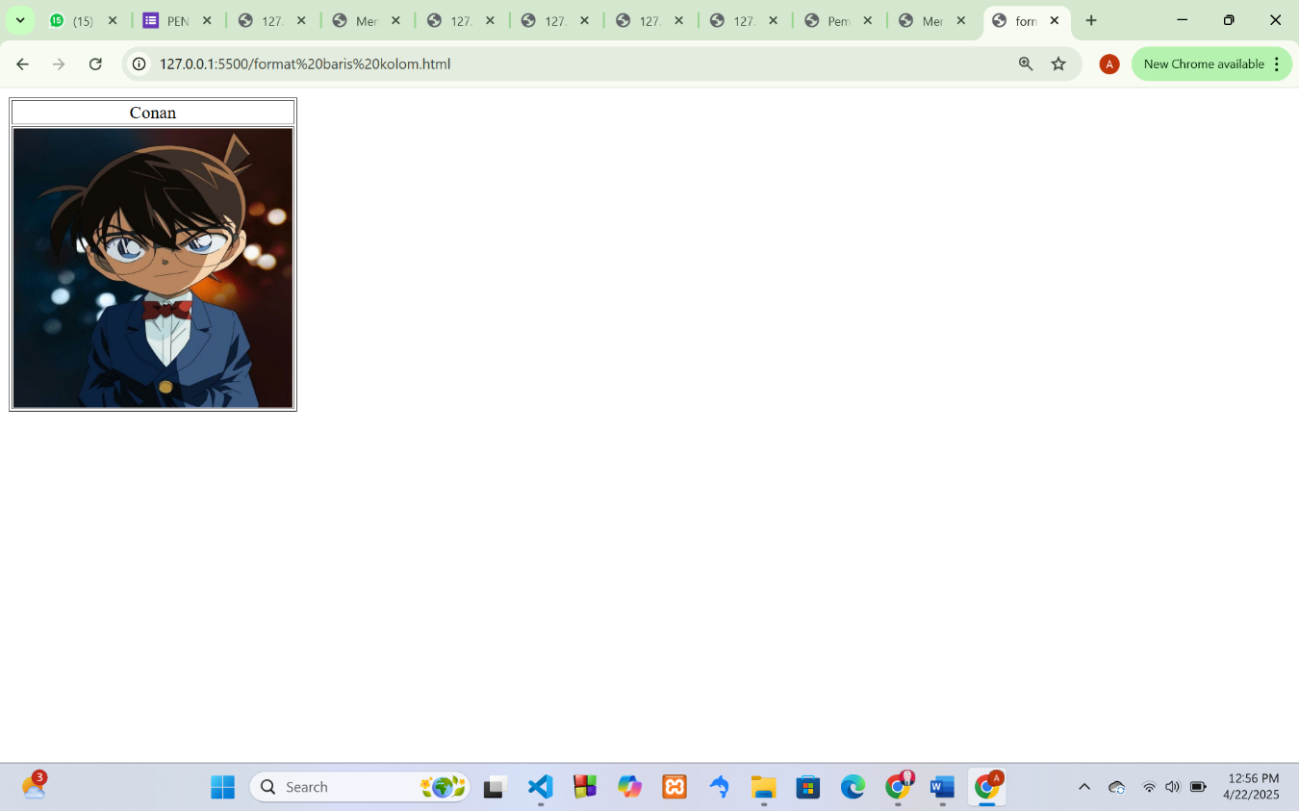

Gambar 11. Screenshot Hasil Jawaban Soal 8

## Pembahasan

* Pada baris 1, 32 dan 2, 4: *<html></html>* Menandai awal dokumen HTML. *Head* bagian ini digunakan untuk mendeklarasikan metadata dokumen atau informasi tambahan seperti judul halaman.
* Pada baris 3: *Title* berfungsi untuk teks di dalam tag ini akan tampil sebagai judul di tab browser.
* Pada baris 5 dan 31: *<body></body>* yang digunakan untuk bagian badan(body) pada dokumen web, untuk mengetik elemen papa dokumen web.
* Pada baris 6-7: *<center> <table border = 2>* artinya isi halaman berada di Tengah
* Pada baris 8: *<caption><b>Kartun Favorite</b></caption>*  berfungsi untuk memberikan judul table
* Pada baris 9–13: menggunakan *<th>* (table header) untuk menampilkan angka

1, 2, 3

* Pada baris 14–18: untuk menampilkan nama karakter, *align = center* untuk meratakan teks ke Tengah
* Pada baris 19–26: berfungsi untuk menampilkan gambar dari file dora.jpg, conan.jpg dan shin.jpg, gambar conan dibungkys dengan *<a href = ….>* kalua di klik, akan membuka file format baris kolom.html.

# TAUTAN GIT

Berikut adalah tautan untuk source code yang telah dibuat.

http://git.com